舒泊润® PTFE多用途合成油
Superlube 51025
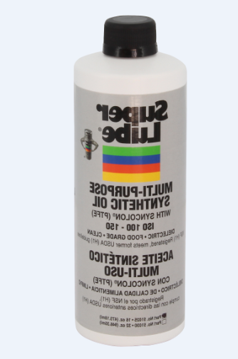
产品描述
Super Lube ® PTFE多用途合成油 是一种优质的合成油，含有Syncolon® (PTFE)颗粒，是工业机械和设备通用润滑油。可提供防止摩擦、磨损、生锈和腐蚀的保护。机器使用时间延长，停机时间减少，生产效率提高。
Super Lube ® PTFE多用途合成油 可安全的使用在金属，塑料，木材，皮革，油漆表面和大多数橡胶。

性能特点
防水 减少摩擦和耐磨
食品级 粘度稳定
清洁 防锈腐蚀和抑制
与PTFE混合 绝缘

典型应用
滑动、减摩和滚子轴承 机台 输送机
封闭式工业齿轮 机械工具 齿轮轮头马达
碎纸机 集中润滑系统 往复式压缩机润滑油
铰链、螺母和螺栓 垂直、螺旋、锥齿轮
链条和电缆

包装尺寸

型号 | 包装说明 | 型号 | 包装说明
51010 | 7毫升 精密注油器（硬质泡沫塑料衬垫包装） | 51150 | 15加仑
51014 | 7毫升 精密注油器（散装） | 51550 | 55加仑
51004 | 4盎司 | 51014/UV | 7毫升 精密注油器（散装）
51008 | 8盎司 | 51004/UV | 4盎司
51025 | 1品脱（0.473升） | 51030/UV | 1夸特
51030 | 1夸特 | 51040/UV | 1加仑
51040 | 1加仑 | 51050/UV | 5加仑
51050 | 5加仑

分析数据
指 标 | 测试方法 | 结果
颜色 |  | 透明
温度范围  连续：  间歇： |  | -45°F-450°F（-43℃-232℃）  -50°F-500°F（-45℃-260℃）
粘度  cSt@100℃  cSt@40℃ | ASTM D445  ASTM D445 | 15  118
ISO级别 | ASTM D445 | 100
替换ISO级别 |  | 100-150
替代SAE级齿轮油 |  | 85W
粘度指数 | ASTM D2270 | 131
比重 | ASTM D1298 | 0.89@60°F
倾点 | ASTM D97 | -30°F（-34℃） 最大限度
磅/加仑 |  | 7.4@60°F
水，PPM | ASTM D1744 | 35 ppm
总酸值 | ASTM D974 | 0.04 最大限度
四球磨损载荷磨损指数：  烧结点： | ASTM D2783 | 21.2kg  126kg
四球极压试验磨斑直径： | ASTM D4172 | 0.47 mm
盐雾试验（100小时） | ASTM B117 | 通过
介电损耗 | ASTM D924 | 12×10¹²
介电电阻率 | ASTM D1169 | 1.7×10¹⁴
介电常数 | ASTM D924 | 2.5
蒸发损耗，  22小时.@212°F(100℃) | ASTM D972 | <2%
氧化稳定性，100小时 | ASTM D942  And D943 | 4 psi
梯姆肯摩擦磨损 | ASTM D2782 | 40磅
闪点： | ASTM D92 | >428°F（220℃）
燃点： | ASTM D92 | >572°F（300℃）
铜腐蚀 24小时.@100℃ | ASTM D130 | 1A
酸值： | ASTM D664 | 0.5mg KOH/g
生物降解： | CEC-L33-T82 | 50%降解率在28-35天  60+%降解率在56天
使用方法
1、擦拭待处理的区域；2、涂抹足够的油，覆盖所有接触区域；3、必要时重新涂刷
保质期
Super lube 产品在原始容器和合理的环境条件下建议保质期五年.

